A Corvinus diákjai diadalmaskodtak a sydney-i nemzetközi üzleti esettanulmány-versenyen
A Budapesti Corvinus Egyetem csapata októberben megnyerte a Sydney International Business Competition (SIBC 2024) „rövid” esettanulmány-megoldási kategóriáját.
A versenyzők üzleti tanácsadói szerepet szimulálva vettek részt a Communiteer nevű ausztrál társadalmi vállalkozás által adott feladat kihívásán. Egy hatórás keretben üzleti megoldást alkottak a szervezet számára, amelynek célja a nemzetközi diákok integrálása és a helyi önkéntesség ösztönzése volt.
A rangos QS nemzetközi felsőoktatási rangsorban 18. helyen álló Sydney Egyetem által szervezett eseményen nyolc ország vett részt, az eredményt október 11-én hirdették ki. A Corvinus csapata, amely Petrovicz Emma, Suzy Shu, Szappanos János és Tóth Róbert hallgatókból állt, egyedüli magyar résztvevőként jutott be a döntőbe a Sydney Egyetem és a Washingtoni Egyetem (UW) Foster School of Business csapataival együtt. Végül a magyar csapat nyújtotta a legmeggyőzőbb megoldást, amely a bevételek stabilitására, a társadalmi hatás mérésére és az önkéntesek koordinációjára összpontosított.
„A legnagyobb kihívás az volt, hogy az időkeret és az elvárások jelentette intenzív nyomást egyensúlyba hozzuk a kritikus gondolkodással és az együttműködéssel. Ez a tapasztalat nemcsak a problémamegoldó képességeimet fejlesztette, hanem megerősítette a csapatmunka és az innováció erejét is számomra,” mondta Szappanos János. „Különösen örömteli volt hallani, hogy a mi megoldásunk volt a legértékesebb.”
Tóth Róbert hozzátette: „A nyár közepe óta folyamatosan készültünk, workshopok és gyakorlati esetek oldása formájában. Ez a szigorú felkészülés kifizetődött, mivel sok társunknál magasabb szinten teljesítettünk. A versenyen való részvétel leírhatatlan élmény volt, amely felbecsülhetetlen tanulási lehetőséget és az ausztráliai utazás lehetőségét nyújtotta.” Suzy Shu így emlékezett vissza az élményre: „Sydney egy csodálatos város, tele izgalommal és sokszínűséggel. A verseny gyönyörű emlékeket és értékes tanulságokat hozott. A világ sok tájáról szerzett új barátokkal való találkozás gazdagították számomra az élményt a különböző kultúrák és gondolkodásmódok megértését.”
Kozma Miklós, a csapat felkészítő tanára és mentora, a Corvinus egyetemi docense így nyilatkozott: „Rendkívül büszkék vagyunk erre a kiváló csapatra. Kivételes megoldásuk és a kiegyensúlyozott teljesítményük hozta el győzelmüket. Ez az eredmény alátámasztja a Corvinus folyamatos tanulást hangsúlyozó küldetését. Öröm volt őket támogatni és mentorálni a hónapokig tartó szigorú felkészülés során.”
Sajtókapcsolat:
- press@uni-corvinus.hu
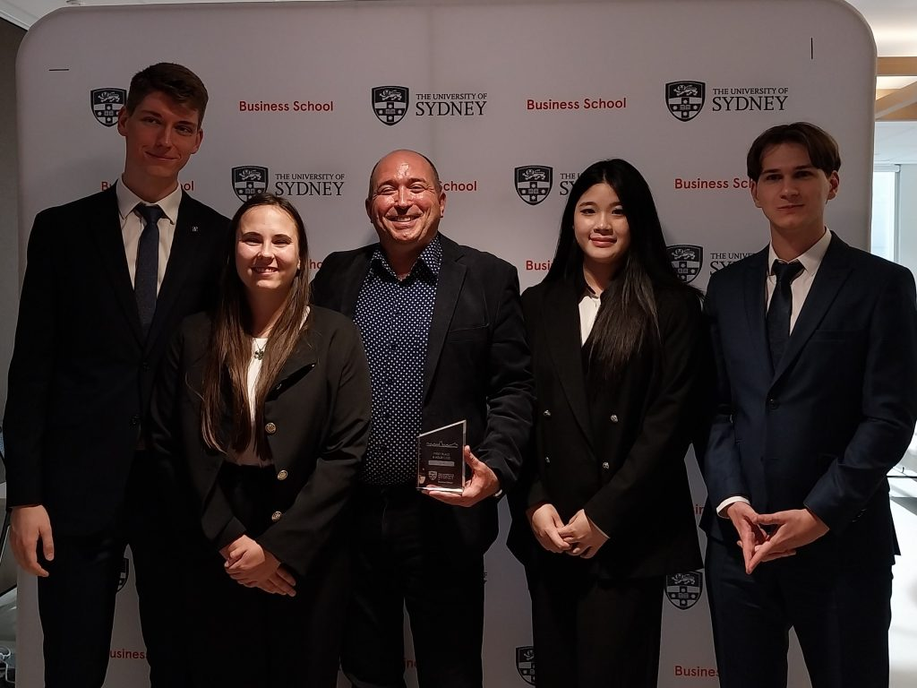 | © Budapesti Corvinus Egyetem
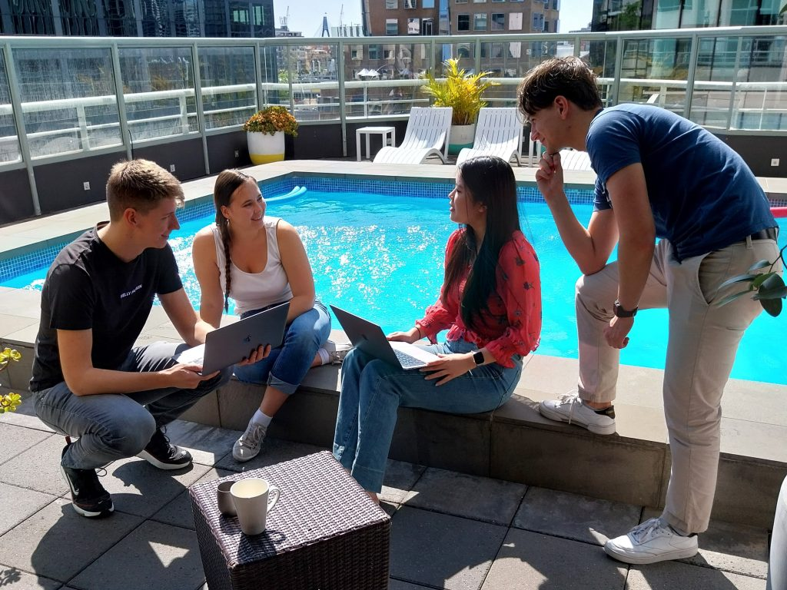 | © Budapesti Corvinus Egyetem
Eredeti tartalom: Budapesti Corvinus Egyetem
Továbbította: Helló Sajtó! Üzleti Sajtószolgálat
Ez a sajtóközlemény a következő linken érhető el:

